МОЛЕКУЛЯРНАЯ ФИЗИКА.

Терминодинамика.

Термодинамика изучает поведение систем, состоящих из большого числа частиц, с энергетической точки зрения.

Равновесное состояние системы: макроскопические параметры системы не изменяются со временем. (давление, температура, внутренняя энергия)

Равновесный процесс – последовательность равновесных состояний.

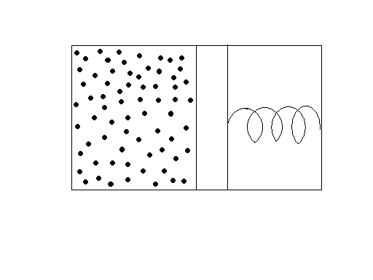
Теплота. Тепловое взаимодействие осуществляется без совершения макроскопической работы, за счет обмена энергии между системами на молекулярном уровне.
Имеется зажатая пружина. Ее отпустили – газ нагрелся (за счет макроскопической работы.) Таким образом, произошло нетепловое взаимодействие.

1). N_{Д}, N_{А} - число молекул
А
Д
ε_{а} ε_{д} – средняя кинете-
ческая энергия каждой
молекулы
Внутренняя энергия системы А $U_{A}=N_{A}⋅ε_{A}$
$U_{D}=N_{D}⋅ε_{D}$

2). Привели в контакт, получили:
$U_{A}^{|}=N_{A}⋅ε_{A}^{|}$
А
Д
$U_{D}^{|}=N_{D}⋅ε_{D}^{|}$

Количество тепла, отданного первой системой:
Q = U_{A} - U_{A}¹
Количество тепла, полученное второй системой:
Q = U_{Д} ¹ - U_{Д}
Равновесным состояние будет при ε_{а}¹ = ε_{д}¹

Внутренняя энергия - это суммарная энергия всех молекул. Если газ идеальный, то внутренняя энергия есть сумма кинетических энергий всех молекул.

Температура – параметр, характеризующий среднюю энергию одного атома (молекулы) системы.

Термометр – макроскопическая система, устроенная таким образом, что при отдаче или поглощении тепла у нее меняется один макроскопический параметр (например, у ртутного термометра изменяется объем ртути).
Для измерения температуры используется экспериментальный факт: если два тела А и Д находиться порознь в тепловом равновесии с телом С, то они будут находиться в тепловом равновесии между собой. Температура одинакова для всех частей изолированной системы, находящейся в состоянии термодинамического равновесия.

Атомная единица массы – это масса $\frac{1}{\text{12}}$ атома изотопа углерода C¹².

Моль – количество вещества, в котором содержится столько же атомов что и в 12г изотопа C¹².

Число Авогадро – число атомов в моле. N_{А}=6,022*10²³ [1/моль]

Молярной массой называют массу одного моля.

$μ=\left(\frac{m_{\text{мол}}}{m_{о}}\right)г\text{моль}$ $m_{0}$ - атомная единица массы
$m_{\text{мол}}$ - масса молекулы

H₂: μ = 2 г/моль воздух: μ = 29 г/моль
О₂: μ = 32 г/моль H₂O: μ = 18 г/моль
N₂: μ = 28 г/моль

Задачи:
- Сколько молекул в двухсотграммовом стакане воды?

Решение: эта задача решается с помощью пропорции
18г - N_{А}
200г - Х
таким образом, Х=(200*N_{А})/18.

- Вычислить массу одного моля электронов. Масса электрона
m_{e}=0,91*10⁻³¹кг.

- Как, зная плотность и молярную массу вещества найти число молекул в единице объема?

